PRESSEMITTEILUNG

Ulm, 23. November 2016

tkv-Service für Food-Logistiker: Schulungen, HACCP-Servicepaket
und 24/7-Transportüberwachung
Spediteure wie Adam Serr nutzen Monitoring-Dienst der tkv-Tochterfirma tcs

Die Lebensmittel-Hygiene erfährt in Deutschland immer größere Aufmerksamkeit. Dies geschieht zum einen durch die sich weiter verschärfenden Anforderungen von Gesetzgebung und Handel, zum anderen durch immer besser informierte und kritische Endverbraucher. Food-Logistiker sind als Lebensmittelunternehmer deshalb angehalten, ihre Hygiene- und Qualitätsstandards regelmäßig zu überprüfen und bei Bedarf zu verbessern. Die tkv Transport-Kälte-Vertrieb GmbH unterstützt Food-Spediteure und -Transporteure hierbei mit einem umfassenden Service-Portfolio, das sukzessive ausgebaut wird. So bietet der süddeutsche Transportkälte-Dienstleister spezielle Schulungen für Kühllogistik. Das tkv-Team unterstützt die Kundschaft auch bei der IFS- und ISO-Zertifizierung und führt Kühlfahrzeug-Services inklusive HACCP-Innenreinigung durch. Zudem übernimmt die tkv über die Tochterfirma tcs thermo control services GmbH nun auch im Food-Bereich zunehmend die 24/7-Überwachung von Kühltransporten. Diese Monitoring-Dienstleistung – ursprünglich vor allem bei Pharmatransporten stark nachgefragt – wird immer öfter auch bei Lebensmitteltransporten eingesetzt. Unternehmen wie die Adam Serr Spedition GmbH nutzen die tcs-Transportüberwachung bereits. Sie gewährleisten damit die bestmögliche Echtzeit-Kontrolle ihrer Transportlogistik.

Die 24/7-Überwachung von Food-Transporten über die tkv-Tochterfirma tcs komplettiert das Portfolio der tkv. Zu den ersten Kunden im Segment der Lebensmitteltransporte gehört die Adam Serr Spedition GmbH. Das Unternehmen aus Bad Wimpfen bei Heilbronn hat sich auf die Beförderung von Lebensmitteln spezialisiert. Serr betreibt einen Fuhrpark von insgesamt 170 Kühlaufliegern sowie ein Lager für Kühlware mit 20.000 Quadratmetern Stellfläche. Die komplette Fahrzeugflotte ist mit Thermo King SLXe 400 Kühlaggregaten ausgestattet und wird vom eigenen Werkstattpersonal gewartet – mit fachlicher Unterstützung des tkv-Teams. Seit mittlerweile 17 Jahren arbeiten die beiden Unternehmen eng zusammen. Ausgehend von einer Service-Partnerschaft schult die tkv bis heute das Werkstatt-Personal von Adam Serr und unterstützt das Serr-Team mit ihrem Mobilservice. Mit dem Einstieg des Spediteurs in die Transportüberwachung bei Fleischtransporten lag es nahe, den Dienstleister tkv auch hier aktiv mit einzubinden: „Mit der Gründung der tkv-Tochterfirma tcs konnten wir die Temperaturüberwachung an einen neutralen externen Partner übergeben, der zudem eine fundierte Kenntnis von Kühlfahrzeug-Technik hat“, erläutert Serr-Projektmanager Albert Bolinth, den Vorzug der Kooperation. „Die Mitarbeiter des tcs-Teams sind mit den Kühlaggregaten vertraut, können Maschinen-Alarme entsprechend intepretieren und schreiten nur bei signifikanten Gefahren-Situationen ein“.
Für den Fall einer Temperatur-Abweichung oder gar einem Totalausfall der Kühlmaschine haben Serr und tcs für die regelmäßigen Linienverkehre einen Interventionsplan erstellt. Dieser definiert die Zuständigkeiten und genauen Maßnahmen bei Notsituationen und Schadensfällen – abgestuft nach dem Schweregrad der Vorfälle. „Auf dieser Basis weiß jeder Beteiligte was zu tun ist, wer wann informiert werden soll und wie die einzelnen Schritte aussehen, um Schäden an der Fracht und Technik zu vermeiden. Bei Temperatur-Abweichungen ohne erkennbare technische Schäden wird der Fahrer aufgefordert, die Setpoints an der Kühlmaschine anzupassen, bis die gewünschte Temeperatur-Range wieder erreicht ist. Bei einem Kühlmaschinenausfall lotst die tcs den Fahrer zum nächstgelegenen, vorab definierten Servicepartner. Bei einem Ausfall des Kühltrailers stellt die tkv in Abstimmung mit der tcs einen Ersatzauflieger bereit – damit ist auch der worst case abgedeckt. „Mit der bisherigen Überwachungsleistung sind wir sehr zufrieden“, sagt Albert Bolinth. „Es hat sich gezeigt, dass das Team die Geräte-Alarme und die Notfallszenarien aufgrund der Erfahrung mit der Kühltechnik gut einschätzen kann und absolut mit Augenmaß reagiert.“

Infokasten: Transportkälte-Weiterbildungen
Mit ergänzenden Weiterbildungen unterstützt die tkv ihre Kunden dabei, die Mitarbeiter zu schulen und zu sensibilisieren. Das Angebot reicht von gesetzlichen Grundlagen über wirtschaftliches Know-how im Kühlfahrzeug-Management bis hin zum technischen Kühlmaschinen-Handling. Die tkv unterstützt Fuhrparkverantwortliche bei der gesetzeskonformen Organisation, beginnend bei der Prozessbeschreibung und -kontrolle, über die Gefahrenanalyse nach HACCP bis hin zur Dokumentation und der Auditierung, beispielsweise nach IFS-Logistic-Standard in der aktuellen Version 2.1.

Infokasten: HACCP-Hygiene-Service
Im Rahmen des Kühlfahrzeug-Service bietet die tkv Lebensmittellogistikern ein komplettes HACCP-Servicepaket an. Es umfasst den Kundendienst an der Transportkältemaschine sowie ihre Überprüfung nach der EU-Verordnung 852/2004, die Prüfung des Temperatur-Aufzeichnungsgerätes nach EN 13486 sowie die Innenreinigung und Desinfektion des Kühlkoffers nach DIN 10516. Des Weiteren prüft tkv auch den Koffer nach ATP-Richtlinien mit Hilfe von Infrarot-Technik und das Fahrgestell nach StVZO. Sofern erforderlich, führt das Team von tkv auch die Hauptuntersuchung durch.

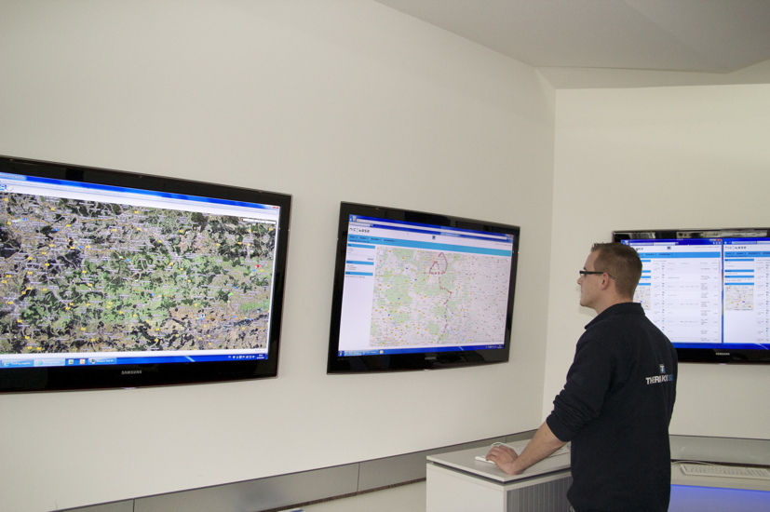
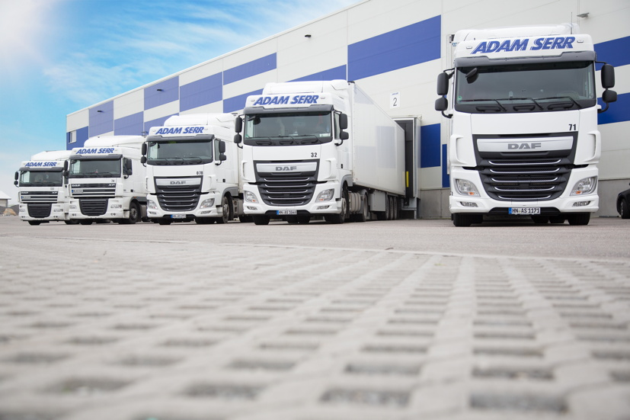

tcs-Überwachungszentrale (Bildquelle: tkv) Kühlsattelzüge der Spedition Serr (Bildquelle: Adam Serr GmbH)

Weitere Informationen:  tkv* Transport-Kälte-Vertrieb GmbH – Thermo King Süd  Herwig Kiesling, Geschäftsführer  Himmelweiler 9 – 89081 Ulm-Nord  Telefon: +49 731-96643-0  Telefax: +49 731-96643-40  info@thermoking-sued.de  www.thermoking-sued.de | Pressearbeit:  Press’n’Relations GmbH Niederlassung Berlin  Bruno Lukas  Boyenstraße 41 - 10115 Berlin-Mitte  Telefon: +49 30 577 00-325  Telefax: +49 30 577 00-324  blu@press-n-relations.de  www.press-n-relations.de

tkv* Transport-Kälte-Vertrieb GmbH – Thermo King Süd
Die tkv* Transport-Kälte-Vertrieb GmbH steht hinter der Marke Thermo King Süd und wurde 1971 in Ulm gegründet. Als Transportkälte-Spezialist und autorisierter Thermo King-Händler vertreibt tkv* hochwertige Transportkühlaggregate und Klimaanlagen für Nutzfahrzeuge. Darüber hinaus bietet das Unternehmen mit 130 Mitarbeitern an vier Standorten in Ulm, München, Nürnberg und bei Stuttgart ein breites Spektrum an Dienstleistungen rund um die Transportkühlung an. Mit den vier Niederlassungen und derzeit 20 mobilen Service-Fahrzeugen deckt Thermo King Süd den gesamten süddeutschen Raum ab und zählt hier zu den führenden Dienstleistern.

